Érettségi készülés: geometria, trigonometria

- Egy konvex sokszög átlóinak száma 405. Hány oldala van, mennyi a szögek összege?
- Mekkora szöget zár be egy 22 cm oldalú szabályos tizenkétszög egyik oldala az egyik végpontjából induló legrövidebb átlóval? Hány átlója van ennek a tizenkétszögnek? Mekkora a beírt és a körülírt kör sugara? Mekkora a területe?
- Egy ABC egyenlő szárú háromszög AC szára 25 cm, AB alapja 14 cm. Mekkora a területe? Mekkora a szárhoz tartozó magassága? Mekkora a beírt és a körülírt kör sugara? Mekkorák a szögei?
- Egy téglalap átlói 32 cm-esek, az egyik oldala 14 cm. Mekkora a kerülete és a területe? Mekkora a köré írt kör sugara?
- Egy háromszög oldalai 34 dm, 50 dm és 42 dm. Mekkora a területe? Mekkorák a magasságai? Mekkora a beírt és a körülírt kör sugara? Mekkorák a szögei? Mekkora a leghosszabb súlyvonala? Mekkora a legnagyobb szög szögfelezőjének hossza?
- Egy 9 cm és egy 25 cm sugarú labdát úgy tettünk le a padlóra, hogy épp érintik egymást. Egymástól milyen távolságra érintkezik a padlóval a két labda? Mennyivel van a padló felett az a pont, ahol a két labda érinti egymást?
- Egy rombusz átlói 18 és 28 cm. Mekkora a területe, kerülete és a magassága? Mekkorák a szögei?
- Egy húrtrapéz alakú kert alapjai: 32 m és 24 m, szárai 9 méteresek. Mennyi a magassága, mekkora a területe? Mekkorák az átlók? Mekkorák a szögei?
- Egy háromszög alakú telek két egyenes országút kereszteződésénél fekszik. A kereszteződésnél a két út 80°-os szöget zár be, innen a két úton 58 illetve 70 métert kell gyalogolni a kert másik két sarkáig. Mekkora a kert kerülete és területe? Mekkorák a szögei?
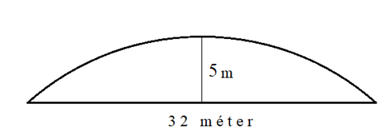
- Egy híd 32 méteres távolságot hidal át, Körív alakú hídszerkezetének legmagasabb pontja 5 méterre van a híd felett. Milyen hosszú a körív? Mekkora sugarú körnek az íve ez?

Útmutatás, segítség
- Az átlók számára van képlet a függvénytáblában, másodfokú egyenlet lesz belőle, meglesz az oldalak száma. A szögek összegére van képlet a függvénytáblában.
- 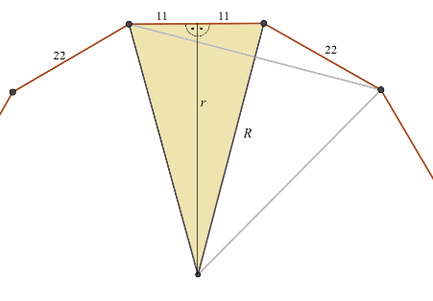 Ne rajzold fel, csak egy „tortaszeletét”! A középpontnál levő szöget ki lehet számítani. Innen jön már a tízszög szöge is. A szomszédos tortaszeletet megrajzolva behúzhatod a legrövidebb átlót. Két ilyen is van! Az átlók számára van képlet a függvénytáblában. Szögfüggvénnyel kapható a fél tortaszeletből a r és a R (a függvénytábla segít, 45. oldal). A területe: egy tortaszelet területét szorozd meg 12-vel.
- Rajzold be a szimmetriatengelyt, ez egy magasság, számold ki Pitagorasszal, számold ki a területét. Utána mindent területképletekből számolhatsz. A szimmetriatengely két egybevágó derékszögű háromszögre bontja az eredetit, ezekből szögfüggvénnyel lehet a szögeket számolni (a függvénytábla segít, 45. oldal).
- Egyik átlót rajzold csak be, Pitagorasszal folytasd, meglesz a másik oldal. Rajzold be a másik átlót és a körülírt kört, máris mutatja magát, mekkora a kör sugara
- Terület a Héron- képlettel számolható, területképletekből számolható az első 3 kérdésre a válasz (a függvénytábla segít, 39. oldal). Az egyik szöget koszinusztétellel, egy másikat koszinusz-vagy színusztétellel is lehet számolni. A harmadik szög 180°-ból való kivonással jön. A súlyvonalat be kell rajzolni, és a keletkező egyik kis háromszögből koszinusztétellel, a szögfelezőt be kell rajzolni, és a keletkező egyik kis háromszögből színusztétellel lehet számolni (a függvénytábla segít, 48. oldal).
- 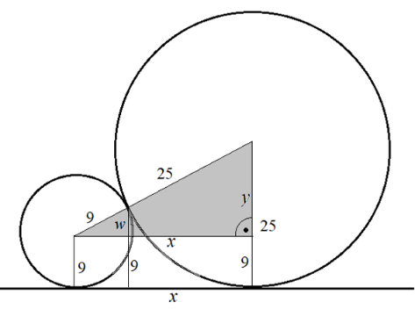Értsd meg az ábrát, számold ki y-t egyszerű kivonással, utána x-et Pitagorasszal a satírozott háromszögből. A kis satírozott háromszög a nagyhoz hasonló, ebből számold ki w-t. Lehet a szelőszakaszok tételével is Innen már adódik az a padló feletti magasság.
- A rombuszt egymásra merőleges átlói négy egybevágó háromszögre bontják (függvénytáblában lerajzolva). Egy ilyen háromszögben Pitagorasszal számolható az oldal. Területképletek a függvénytáblában, egyikből az átlókból megkapod a területet, a másik képletből ki tudod számolni a magasságot. Az egyik szög felét szögfüggvénnyel egy ilyen háromszögből kiszámolhatod (a függvénytábla segít) – innen számolhatod a szögeket (két-két szög egyenlő).
- 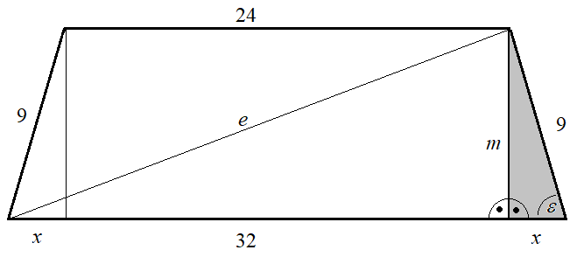 Értsd meg az ábrát, számold ki x-et a két alapból, utána m-et Pitagorasszal a satírozott háromszögből, e-t Pitagorasszal a nem satírozott nagy háromszögből, aminek a befogója 32–x. A területképlet a függvénytáblában, az ε szöget szögfüggvénnyel a satírozott háromszögből számolhatod (a függvénytábla segít, 45. oldal). A többi szög a húrtrapéz tulajdonságaiból jön (két-két szög egyenlő).
- A hiányzó oldalt koszinusztétellel (a függvénytábla segít, 48. oldal), utána mindent úgy, ahogy az 5. feladatnál.
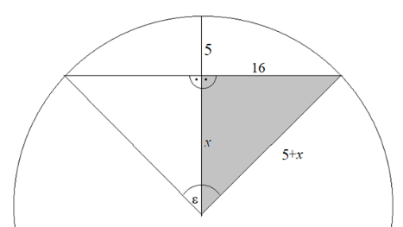
- Először a második kérdést lehet megválaszolni. Értsd meg az ábrát, majd a satírozott háromszögből egy Pitagorasz-tételt írj fel! Egyenletet kapsz x-re, melyből kiesik az x², de 10x marad benne. Ha megvan x, megvan a sugár is (mert x+5), de az ívhez kell a 2ε középponti szög. Ezt szögfüggvénnyel számold a satírozott háromszögből! (a függvénytábla segít, 45. oldal)

Ellenőrzést segítő eredmények
- 30 oldalú, 5040°.
- 15° és 135°, 54 átló, r=41,05 , R=42,50, 5419 cm²
- T=168, m=13,44, R=13,02, r=5,25, alfa=béta=73,74° gamma=32,52°.
- b= 28,77, T=402,8, R=16
- T=706,2 , magasságok: 41,54 ; 28,25 ; 33,63 , r=22,42 ; R=25,27 szögek: 42,27°; 56,19°; 81,54° súlyvonal: s_{a}: 42,93 , szögf: 22,36
- 30 cm, 13,24 cm.
- K=66,57 ; T=252 ; m=15,14 ; alfa=65,47° ; béta=114,53°
- m=8,062 ; T=225,7 ; átló: 29,14 ; szögek: 116,4°; 63,61°
- c=82,79 K=210,8 ; T=1999 ; szögek: 43,62°; 56,37°
- R=28,1 , 2ε=87,68° ; ív=43,00 méter

